Podaruj prezent dzieciom spędzającym święta w szpitalu
Ponad 1000 gier, książek, klocków i innych zabawek otrzymali od pacjenci Przylądka Nadziei w ubiegłym roku. Podarowali im je wspaniali ludzie z całej Polski, a nawet z zagranicy! Wszystkie trafiły pod właściwy adres – dały ogromną radość, uśmiech i siłę. To dzięki wielkim sercom naszych Przyjaciół, przylądkowi wolontariusze spędzili ponad 2500 godzin na zabawie z dziećmi, które nawet święta spędzają w szpitalu. Te uśmiechy są bezcenne! Powtórzmy to i w te święta!

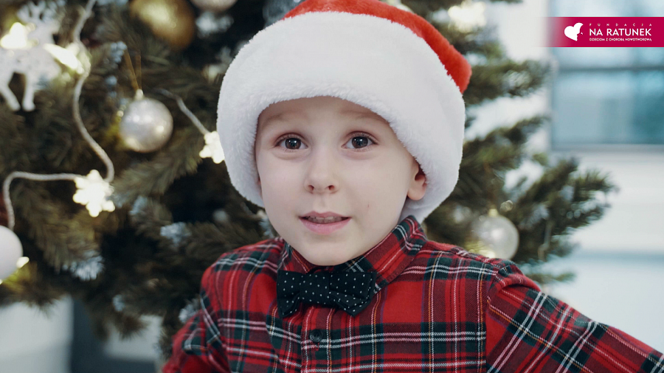
Ruszyła właśnie kolejna edycja akcji "Podaruj prezent na święta małym pacjentom Przylądka Nadziei". W Klinice każdego roku leczy się blisko 2000 pacjentów chorych na raka i nie każdy z nich ma szansę spędzić Boże Narodzenie z najbliższymi. Ale każdy z nas może zostać pomocnikiem świętego Mikołaja i sprawić tym dzieciakom ogromną radość i osłodzić pobyt w szpitalu w tym trudnym czasie.

Wystarczy naprawdę niewiele:
l Kup książkę, klocki, grę lub inną zabawkę
l Przynieś lub przyślij prezent na adres Fundacji: ul. Ślężna 114s/1, 53-111 Wrocław
l Nasi Wolontariusze przygotują paczki dostosowane do wieku podopiecznych i w czasie świąt rozdadzą je naszym podopiecznym.
l Możesz też zrobić sobie zdjęcie z prezentem (lub poprosić o zdjęcie w Fundacji) i zamieścić je na Instagramie z hashtagiem #podarujprezentnaswieta, a my pochwalimy się nim na naszej stronie internetowej! Dzięki temu dzieci zobaczą ile osób o nich myśli i pamięta!
W Przylądku Nadziei leczą się dzieci w każdym wieku. Również te starsze. Pamiętajmy i o nich! Dla naszych nastolatków będziemy wdzięczni za drobny sprzęt sportowy, zestawy kosmetyków dla młodzieży, chustki, czapki, bandany, skarpetki, koszulki, bransoletki i inną biżuterię, młodzieżowe książki, gry na PC czy zestawy kreatywne.

Wszystkie informacje na temat akcji znajdziecie na stronie internetowej:
www.podarujprezent.naratunek.org

Na stronie znajduje się również przydatny poradnik dla pomocników Świętego Mikołaja. To katalog zabawek, gier i książek przygotowany przez psychologów dziecięcych z kliniki Przylądek Nadziei. To sugestie prezentów, które nie tylko wywołają uśmiech na dziecięcych buziach, ale mają też wartość terapeutyczną. Pomogą w powrocie do zdrowia i w rozwoju. Świetnie spiszą się też jako podarki dla naszych bliskich!

Film o akcji (do wykorzystania):
https://youtu.be/-Igrx78AKaA

W ubiegłym roku w ręce małych pacjentów trafiło ponad 1000 fantastycznych prezentów z całej Polski i nie tylko! Dzięki nim dzieci spędziły z naszymi wolontariuszami mnóstwo godzin pełnych uśmiechu i doskonałej zabawy! A w miejscu jakim jest szpital onkologiczny taka radość ma szczególne znaczenie, zwłaszcza w czasie pandemii. Wywołajmy ją ponownie podczas tegorocznych świąt!

